

**Бурабай ауданының елді мекендерінің жерлерін аймақтарға бөлу жобаларын (схемаларын) бекіту және жер салығының мөлшерлемелерін, салық мөлшерлемелерін түзету туралы**

Ақмола облысы Бурабай аудандық мәслихатының 2022 жылғы 30 қарашадағы № 7С-31/1 шешімі. Қазақстан Республикасының Әділет министрлігінде 2022 жылғы 1 желтоқсанда № 30895 болып тіркелді

      Қазақстан Республикасының Жер кодексінің 8-бабына, "Салық және бюджетке төленетін басқа да міндетті төлемдер туралы (Салық кодексі)" Қазақстан Республикасы Кодексінің 510, 531-баптарына сәйкес, Бурабай аудандық мәслихаты ШЕШТІ:

      1. Бурабай ауданының елді мекендерінің жерлерін аймақтарға бөлу жобалары (схемалары) осы шешімнің 1, 2, 3-қосымшаларына сәйкес бекітілсін.

      2. Бурабай ауданының жер салығының мөлшерлемелері осы шешімнің 4, 5-қосымшаларына сәйкес арттырылсын (азайтылсын).

      3. Бурабай ауданының тұрғын үй қоры, соның ішінде оның жанындағы құрылыстар мен құрылыс жайлар алып жатқан жерлерге базалық салықтық мөлшерлемелері осы шешімнің 6, 7-қосымшаларына сәйкес арттырылсын (азайтылсын).

      4. Осы шешім оның алғашқы ресми жарияланған күнінен кейін күнтізбелік он күн өткен соң қолданысқа енгізілетін осы шешімнің 1-тармағын қоспағанда, 2023 жылғы 1 қаңтардан бастап қолданысқа енгізіледі.

|  |  |
| --- | --- |
| *Бурабай аудандық*  *мәслихаттың хатшысы* | *М.Нурпанова* |

|  |  |
| --- | --- |
|  | Бурабай аудандық мәслихаттың 2022 жылғы 30 қарашадағы № 7С-31/1 шешіміне 1-қосымша |

**Щучинск қаласының жерлерін аймақтарға бөлу жобасы (схемасы)**

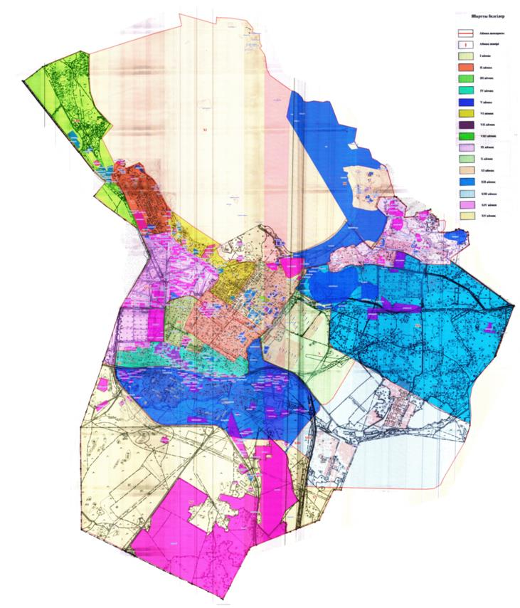

|  |  |
| --- | --- |
|  | Бурабай аудандық мәслихаттың 2022 жылғы 30 қарашадағы № 7С-31/1 шешіміне 2-қосымша |

**Бурабай кенті жерлерін аймақтарға бөлу жобасы (схемасы)**

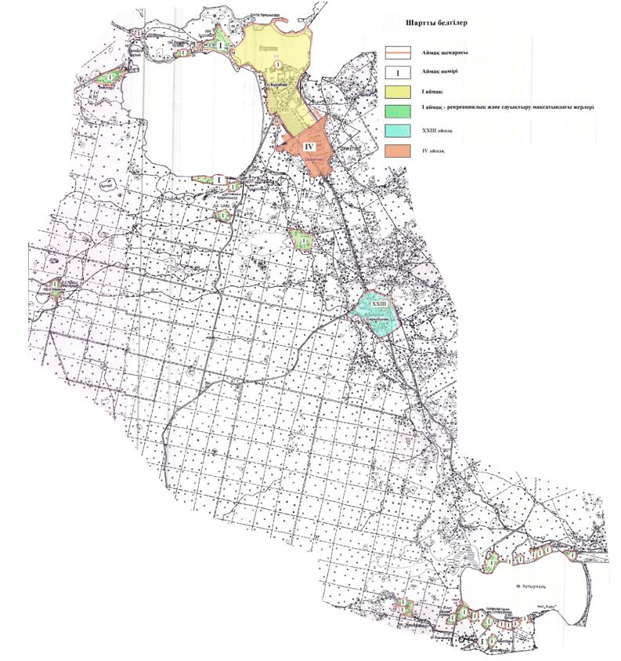

|  |  |
| --- | --- |
|  | Бурабай аудандық мәслихаттың 2022 жылғы 30 қарашадағы № 7С-31/1 шешіміне 3-қосымша |

**Бурабай ауданының ауылдық елді мекендерінің жерлерін аймақтарға бөлу жобасы (схемасы)**

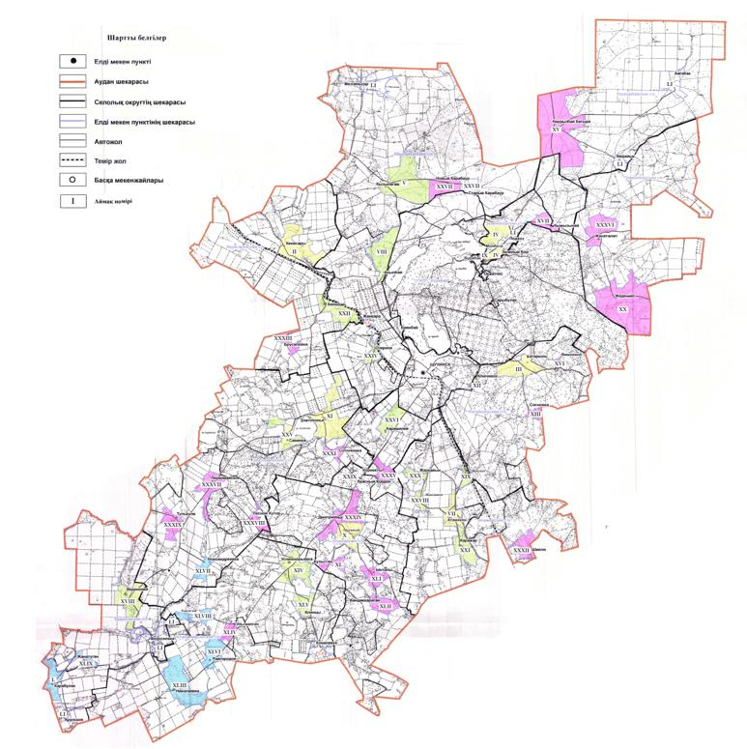

|  |  |
| --- | --- |
|  | Бурабай аудандық мәслихаттың 2022 жылғы 30 қарашадағы № 7С-31/1 шешіміне 4-қосымша |

**Бурабай ауданының Щучинск қаласының жер учаскелеріне жер салығының мөлшерлемелерін арттыру (азайту)**

|  |  |
| --- | --- |
| Аймақтың № | Жер салығының мөлшерлемелерін арттыру (азайту) пайыздары |
| 1 | 2 |
| I | +50 |
| II | +40 |
| III | +20 |
| IV | +30 |
| V | +10 |
| VI | +20 |
| VII | +30 |
| VIII | +10 |
| IX | +30 |
| X | 0 |
| XI | +40 |
| XII | +10 |
| XIII | -10 |
| ХIV | +10 |
| ХV | -10 |

|  |  |
| --- | --- |
|  | Бурабай аудандық мәслихаттың 2022 жылғы 30 қарашадағы № 7С-31/1 шешіміне 5-қосымша |

**Бурабай ауданының елді мекендерінің жер учаскелеріне жер салығының мөлшерлемелерін арттыру (азайту)**

|  |  |
| --- | --- |
| Аймақтың № | Жер салығының мөлшерлемелерін арттыру (азайту) пайыздары |
| 1 | 2 |
| I | +50 |
| II | +50 |
| III | +50 |
| IV | +50 |
| V | +50 |
| VI | +50 |
| VII | +40 |
| VIII | +40 |
| IX | +40 |
| X | +30 |
| XI | +30 |
| XII | +30 |
| XIII | +30 |
| XIV | +20 |
| XV | +20 |
| XVI | +20 |
| XVII | +20 |
| XVIII | +10 |
| XIX | +10 |
| XX | +10 |
| XXI | +10 |
| XXII | +10 |
| XXIII | +10 |
| XXIV | 0 |
| XXV | 0 |
| XXVI | 0 |
| XXVII | 0 |
| XXVIII | -10 |
| XXIX | -10 |
| XXX | -10 |
| XXXI | -10 |
| XXXII | -10 |
| XXXIII | -10 |
| XXXIV | -10 |
| XXXV | -10 |
| XXXVI | -20 |
| XXXVII | -20 |
| XXXVIII | -20 |
| XXXIX | -20 |
| XL | -20 |
| XLI | -20 |
| XLII | -20 |
| XLIII | -20 |
| XLIV | -30 |
| XLV | -30 |
| XLVI | -30 |
| XLVII | -30 |
| XLVIII | -30 |
| XLIX | -40 |
| L | -40 |
| LI | -50 |

|  |  |
| --- | --- |
|  | Бурабай аудандық мәслихаттың 2022 жылғы 30 қарашадағы № 7С-31/1 шешіміне 6-қосымша |

**Бурабай ауданының Щучинск қаласының жер учаскелеріне жер салығының мөлшерлемелерін арттыру (азайту)**

|  |  |
| --- | --- |
| Аймақтың № | Жер салығының мөлшерлемелерін арттыру (азайту) пайыздары |
| 1 | 2 |
| I | +50 |
| II | +40 |
| III | +20 |
| IV | +30 |
| V | +10 |
| VI | +20 |
| VII | +30 |
| VIII | +10 |
| IX | +30 |
| X | 0 |
| XI | +40 |
| XII | +10 |
| XIII | -10 |
| ХIV | +10 |
| ХV | -10 |

|  |  |
| --- | --- |
|  | Бурабай аудандық мәслихаттың 2022 жылғы 30 қарашадағы № 7С-31/1 шешіміне 7-қосымша |

**Бурабай ауданының елді мекендерінің жер учаскелеріне жер салығының мөлшерлемелерін арттыру (азайту)**

|  |  |
| --- | --- |
| Аймақтың № | Жер салығының мөлшерлемелерін арттыру (азайту) пайыздары |
| 1 | 2 |
| I | +50 |
| II | +50 |
| III | +50 |
| IV | +50 |
| V | +50 |
| VI | +50 |
| VII | +40 |
| VIII | +40 |
| IX | +40 |
| X | +30 |
| XI | +30 |
| XII | +30 |
| XIII | +30 |
| XIV | +20 |
| XV | +20 |
| XVI | +20 |
| XVII | +20 |
| XVIII | +10 |
| XIX | +10 |
| XX | +10 |
| XXI | +10 |
| XXII | +10 |
| XXIII | +10 |
| XXIV | 0 |
| XXV | 0 |
| XXVI | 0 |
| XXVII | 0 |
| XXVIII | -10 |
| XXIX | -10 |
| XXX | -10 |
| XXXI | -10 |
| XXXII | -10 |
| XXXIII | -10 |
| XXXIV | -10 |
| XXXV | -10 |
| XXXVI | -20 |
| XXXVII | -20 |
| XXXVIII | -20 |
| XXXIX | -20 |
| XL | -20 |
| XLI | -20 |
| XLII | -20 |
| XLIII | -20 |
| XLIV | -30 |
| XLV | -30 |
| XLVI | -30 |
| XLVII | -30 |
| XLVIII | -30 |
| XLIX | -40 |
| L | -40 |
| LI | -50 |

© 2012. Қазақстан Республикасы Әділет министрлігінің «Қазақстан Республикасының Заңнама және құқықтық ақпарат институты» ШЖҚ РМК